SALVAGUARDAR LAS LENGUAS EN PELIGRO
(UNESCO)
Área: Secundaria - DP |  | Asignatura: Lengua y Literatura
Profesor(a): Wagner Del Castillo / Raquel Martínez |  | Fecha:
Alumno/a :
Componentes / Sub componentes: Comunicación escrita

La mitad de las 6.700 lenguas habladas actualmente corren peligro de desaparecer antes de que finalice el presente siglo. Este proceso sólo se puede frenar si los gobiernos y las comunidades de hablantes toman medidas urgentes. El programa de la UNESCO relativo a las lenguas en peligro de desaparición tiene por objeto movilizar la cooperación internacional, a fin de atraer la atención sobre esta situación y promover soluciones innovadoras emanadas de comunidades, expertos y organismos oficiales.
Las lenguas son los instrumentos primordiales de que disponen los seres humanos para la interacción y la expresión de ideas, sentimientos, conocimientos, memorias y valores. También son vectores esenciales de las expresiones culturales y del patrimonio cultural inmaterial, que es un elemento fundamental de la identidad de todo individuo y grupo. De ahí que la tarea de salvaguardar las lenguas en peligro de desaparición sea crucial para el mantenimiento de la diversidad cultural en el mundo.
En la realización de esa tarea, una de las actividades emblemáticas de la UNESCO es la publicación del Atlas UNESCO de las Lenguas en Peligro en el Mundo, cuya tercera edición – actualmente en prensa– ha sido complementada ahora con una edición en línea. El Atlas publicado en línea se puede consultar gratuitamente y tiene por finalidad proporcionar a las comunidades de hablantes, los encargados de la elaboración de políticas y el público en general, los conocimientos más recientes sobre las lenguas, que además se actualizan permanentemente gracias a una red cada vez mayor de expertos y miembros de comunidades.
En su Registro de buenas prácticas en la preservación de las lenguas, la UNESCO ha acopiado algunos ejemplos recientes de proyectos que han resultado ser eficaces para su salvaguardia. En otras partes, también se han publicado innumerables ejemplos a este respecto. La primera etapa en toda labor encaminada a la salvaguardia de una lengua debe consistir en una evaluación de su vitalidad, que ha de ir seguida por la adopción de medidas bien planificadas que apunten a objetivos específicos. La UNESCO está también investigando las relaciones que pueden darse entre la diversidad lingüística del mundo y la diversidad biológica del planeta Tierra.
LA CUESTIÓN DE LAS LENGUAS EN LA CONVENCIÓN PARA LA SALVAGUARDIA DEL PATRIMONIO CULTURAL INMATERIAL
En la Convención de 2003 se reconoce el papel fundamental desempeñado por las lenguas en la expresión y transmisión del patrimonio cultural vivo. Todos los ámbitos del patrimonio cultural –desde los conocimientos sobre el universo hasta los rituales, las artes escénicas y la artesanía– dependen del lenguaje para su práctica cotidiana y su transmisión de una generación a otra. En lo referente a las tradiciones y expresiones orales, el lenguaje es algo más que un vector del patrimonio cultural inmaterial, es su esencia misma
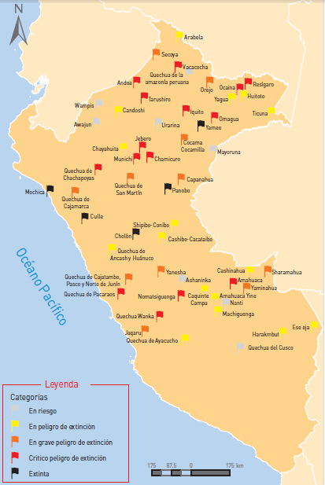 | 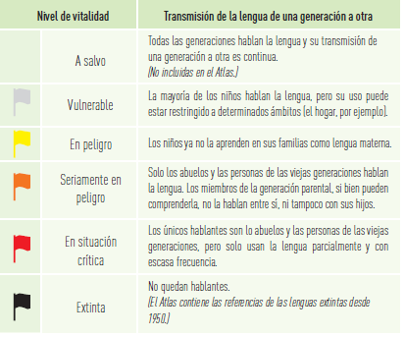

EL ATLAS UNESCO DE LAS LENGUAS EN PELIGRO EN EL MUNDO
Tiene como objetivo sensibilizar a los encargados de la elaboración de políticas, a las comunidades de hablantes y al público en general en el problema de las lenguas en peligro de desaparición y en la necesidad de velar por la diversidad lingüística del mundo. Además, pretende ser un instrumento para efectuar el seguimiento de las lenguas amenazadas y de las tendencias que se observan en la diversidad lingüística en el ámbito mundial.
En la última edición del Atlas Unesco (2009), realizada con el apoyo de Noruega, figura una lista de 2 500 lenguas (dentro de las cuales 220 están extinguidas desde el decenio de 1950). Estas cifras se acercan a la estimación comúnmente admitida, que gira en torno a unas 3 000 lenguas amenazadas en el mundo entero.
El Atlas Unesco señala el nombre de cada lengua y el grado de peligro de desaparición que corre (véase más abajo), así como el país donde se habla.

La edición interactiva suministra información adicional sobre los siguientes aspectos: número de hablantes, políticas y proyectos pertinentes, fuentes, códigos ISO y datos geográficos. Esta edición del Atlas Unesco, disponible gratuitamente en internet, permite por primera vez un amplio acceso a su contenido y facilita la interactividad, así como una actualización oportuna de sus datos sobre la base de informaciones suministradas por los usuarios.

GRADOS DEL PELIGRO DE DESAPARICIÓN
En la presente edición del Atlas Unesco, se designan los diferentes grados del peligro de desaparición. Los términos utilizados se basan en el marco de vitalidad y peligro de desaparición de las lenguas de la Unesco, que establece seis grados de vitalidad/peligro de desaparición, en función de nueve factores. Se destaca en particular el factor de la transmisión de la lengua de una generación a otra.

DATO CURIOSO

¿Qué es la UNESCO?
UNESCO, Organización de las Naciones Unidas para la Educación, la Ciencia y la Cultura.
La constitución de la Organización de las Naciones Unidas para la Educación, la Ciencia y la Cultura fue aprobada por la Conferencia de Londres de noviembre de 1945 y entró en vigor el 4 de noviembre de 1946, una vez que 20 Estados hubieron depositado sus instrumentos de aceptación.
En la actualidad hay 188 Estados Miembros de la UNESCO (al 19 de octubre de 1999).
El principal objetivo de la UNESCO es contribuir al mantenimiento de la paz y la seguridad en el mundo promoviendo, a través de la educación, la ciencia, la cultura y la comunicación, la colaboración entre las naciones, a fin de garantizar el respeto universal de la justicia, el imperio de la ley, los derechos humanos y las libertades fundamentales que la Carta de las Naciones Unidas reconoce a todos los pueblos sin distinción de raza, sexo, idioma o religión.
Para cumplir este mandato, la UNESCO desempeña cinco funciones principales:
- Estudios prospectivos: es decir, las formas de educación, ciencia, cultura y comunicación para el mundo del mañana
- El adelanto, la transferencia y el intercambio de los conocimientos, basados primordialmente en la investigación, la capacitación y la enseñanza
- Actividad normativa, mediante la preparación y aprobación de instrumentos internacionales y recomendaciones estatutarias.
- Conocimientos especializados, que se transmiten a través de la "cooperación técnica" a los Estados Miembros para que elaboren sus proyectos y políticas de desarrollo.
- Intercambio de información especializad

REFERENCIAS
- UNESCO (2010) Lenguas en Peligro. [on line] Ref. 06/14 disponible en: https://groups.google.com/forum/#!msg/aymaralist/J8kt_HAJQZA/Au2pxE-C2voJ
- SM (2013) Comunicación 3. Santa María. Lima
- Unesco.org (s.f) ¿Qué es la unesco? [on line] Ref. 06/14 disponible en: http://www.unesco.org/comnat/elsalvador/que_es.htm

